ПерИон

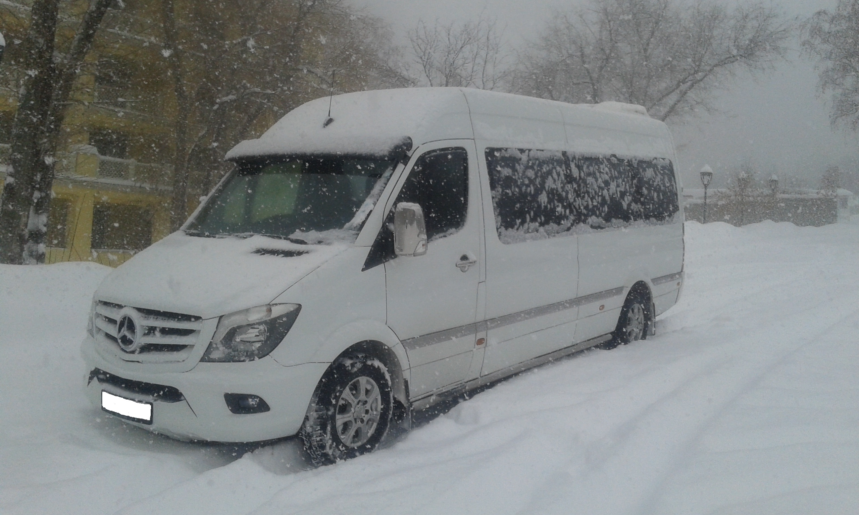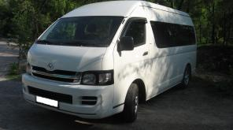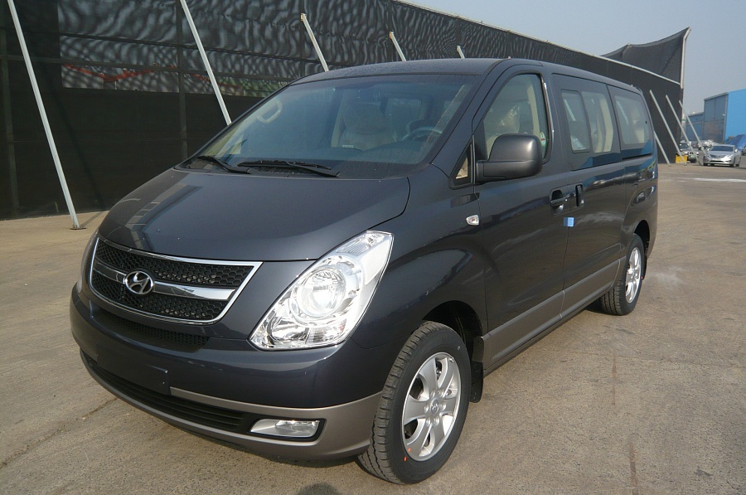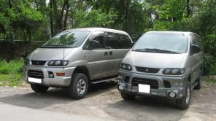
Предлагает транспортные услуги.
Микроавтобусами представительского класса по обслуживанию:
Конференций, выставок, совещаний, симпозиумов, саммитов, юбилеев, деловых встреч, мероприятий.
стоимость 1 часа – 2500-5000т.
Осуществляем встречи – проводы аэропорта, вокзалов ЖД-1, ЖД-2. 7.500-15000т.
Обслуживаем поездки между городами 90-150 тенге за 1 км.
Работаем по туристическим маршрутам:
Наименование  маршрута | Стоимость(т) | Наименование  маршрута | Стоимость(т)
Чимбулак  Ледник | 16000  45000 | Алтын-Эмель: Поющий бархан, горы Актау,  курганы Бесшатыр | Цены договорные
БАО, ГАИШ | 20000 | Чарын. Долина замков  Ясеневая роща | 40000  60000
Бутаковка  Алмарасан  Аксайское ущелье | 14000-25000  20000 | Каньон Темерлик | 40000-60000
Бутаковка  Алмарасан  Аксайское ущелье | 14000-25000  20000 | Озеро Балхаш | Цены договорные
Каскеленское ущелье  Мараловое хоз-во | 20000-250000 | Бартагой | 40000-60000
Озеро Иссык | 18000-25000 | Долина Беркута | Цены договорные
Тургень:  Форелевое х-во  Медвежий водопад | 20000-28000 | Озеро Кольсай | Цены договорные
Батан Кайракский водопад | 25000-35000 | Озеро Иссык - Куль | Цены договорные
Ассы - Плато | 35000 | Озеро Алаколь(Ю. Берег)  Барлык-Арасан | Цены договорные
Капчагай  Тамгалы - таз  Крепость на Или | 20000-30000  22000-35000 | Туркестан  Мавзолей Яссауи  Арыстанбаб | Цены договорные
Тамгалы 200км  4000 рисунков | 40000-45000 | Источники: Аяк Калкан  Чунжи | 40000-50000
Река Или. Сплав на байдарках и плотах | Цены договорные | Талдыкорган  Водопад Бурхан Булак | Цены договорные

Выполняем и многие другие маршруты по предложению клиента. Все цены являются базовыми и варьируются в ту или иную сторону в зависимости от заказа и договоренности.
Наши контактные телефоны: 8 727 3848514 87013122376 87772740442
3870006 87017884139 87772740448
87027866757
Email: ipperion@mail.ru

